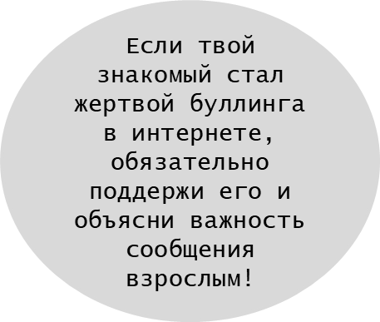

**ОГБУ «Центр информационной безопасности и психологической помощи»**

4**. НЕ ПЕРЕХОДИ ПО ПОДОЗРИТЕЛЬНЫМ ССЫЛКАМ**

**5. ПОДКЛЮЧИ АНТИВИРУС НА СВОЁМ УСТРОЙСТВЕ**

1. **НЕ СООБЩАЙ СВОЙ ПАРОЛЬ**
2. **НЕ СКАЧИВАЙ ПОДОЗРИТЕЛЬНЫЕ ФАЙЛЫ**
3. **НЕ РАЗМЕЩАЙ В СОЦСЕТЯХ ПЕРСОНАЛЬНУЮ ИНФОРМАЦИЮ**

**Как защитить себя в сети?**

 

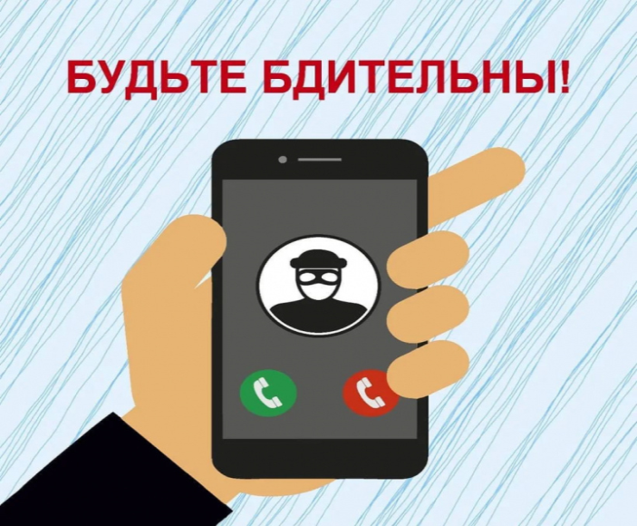

**ОГБУ «Центр информационной безопасности и**

**психологической помощи»**

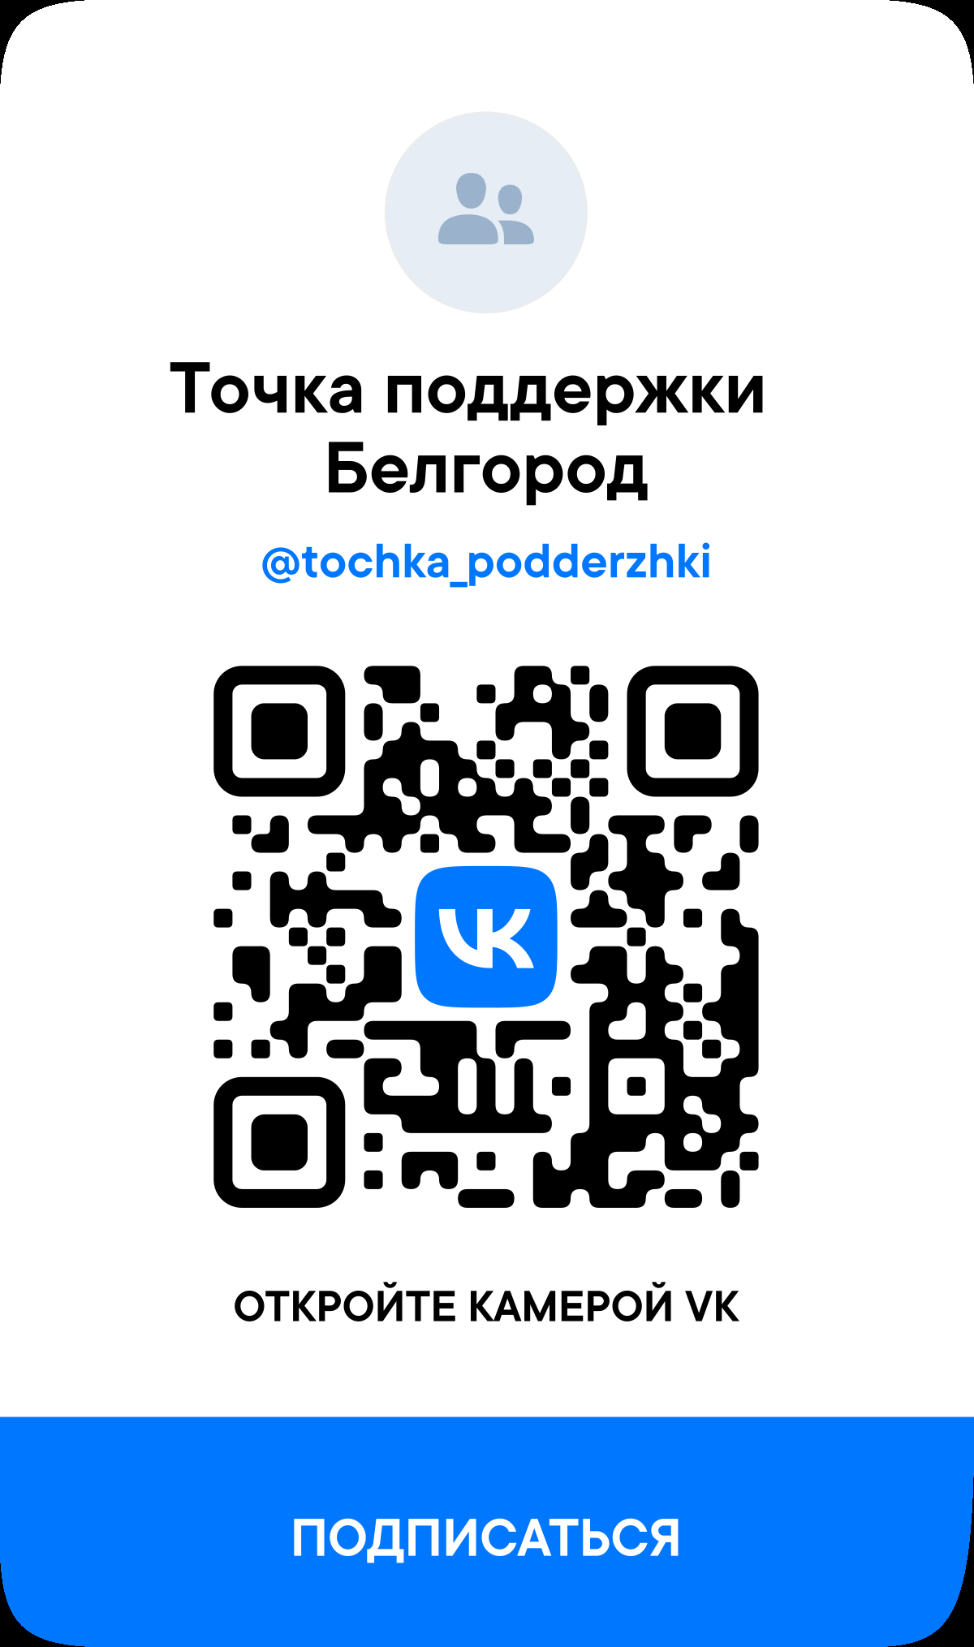

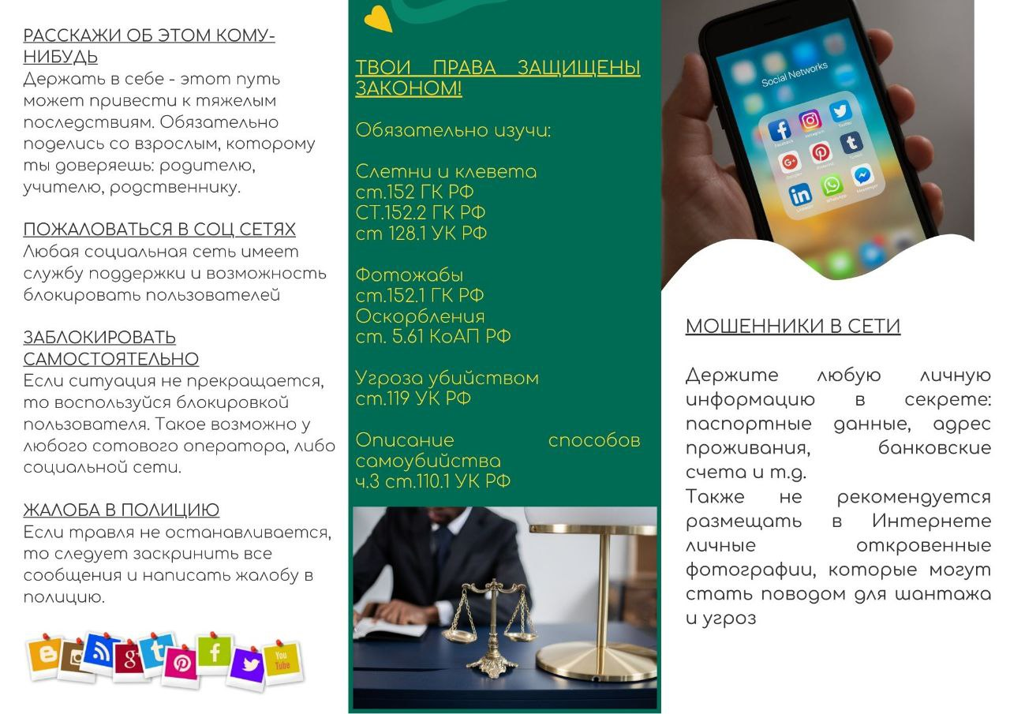

**Контакты:**

**Наш центр оказывает БЕСПЛАТНУЮ психологическую помощь: консультации, диагностика, проведение тренингов и мастер-классов.**

**Запишись на приём к нашим психологам по номеру телефона:**

**+7 (4722) 25-03-89 или напиши нам в группе «Вконтакте»**

**Тебя здесь**

**услышат**

**и помогут!**

**Расскажи об этом кому-нибудь!**

Держать в себе – этот путь может привести к тяжёлым последствиям. Обязательно поделись со взрослым, которому ты доверяешь: родителю, учителю, родственнику.

**Пожаловаться в соцсетях**

Любая соцсеть имеет службу поддержки и возможность блокировать пользователей.

**Обратиться за помощью в ОГБУ «ЦИБ»**

Обратись за бесплатной анонимной помощью к специалистам центра, которые помогут решить данный вопрос.

**Обращение в полицию**

Если травля не останавливается, то следует заскринить все сообщения и обратиться в органы правопорядка.